Для выполнения работы был выбран набор данных уникальных пород котов и их характеристик из сервиса Kaggle <https://www.kaggle.com/datasets/warcoder/cat-breeds-details>. Как будет сказано ниже, набор будет дополнен несколькими свойствами из других данных.

Для работы

Имеются дубликаты, поэтому их нужно удалить

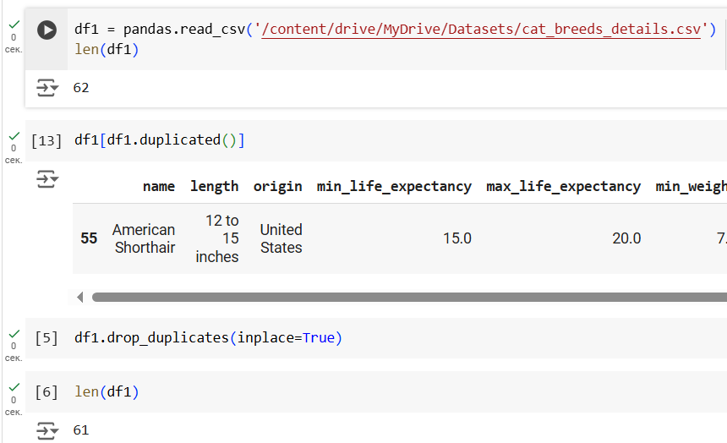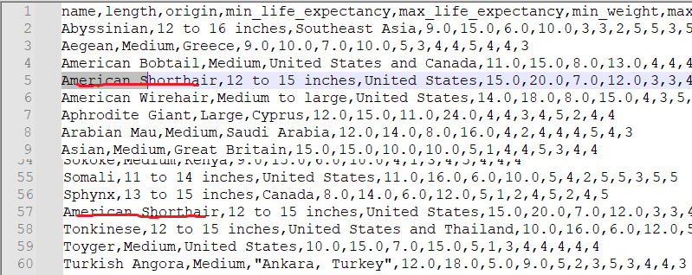

Имеющийся набор данных дополним с помощью анализа сайта пород кошек <https://dogell.com/en/cat-breeds>, внешний вид которого показан на рисунках ниже.

Для получения данных использовались библиотеки для веб-парсинга, такие как Beautifulsoup4 и Requests:

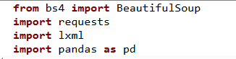

Страница имеет пагинацию, поэтому сначала необходимо определить все ссылки для анализа. Элемент пагинации на сайте имеет следующий вид:

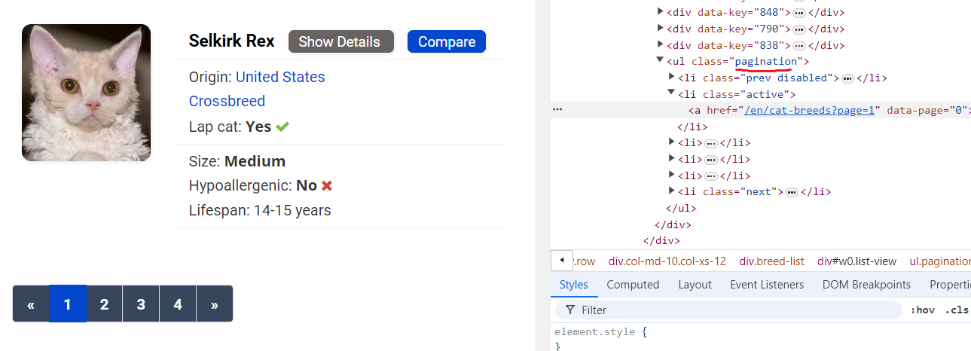

Определим страницы парсинга данных с помощью следующего отрывка кода. Сначала получим страницу, настроив заголовок запроса и преобразовав кодировку:

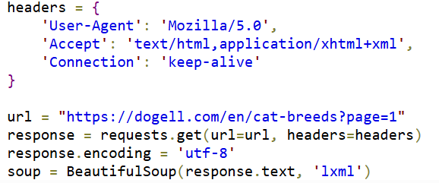

После чего можно найти набор страниц. Последний элемент исключен, т.к. относится к «стрелке» и указывает на следующую страницу:

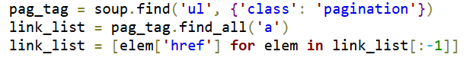

Получив все ссылки, можно проанализировать каждую страницу для определения дополнительных параметров – ссылки на изображение породы, регион и новое свойство «гипоаллергенности». Расположение ссылки и структура блоков с информацией о породе показаны на рисунке ниже:

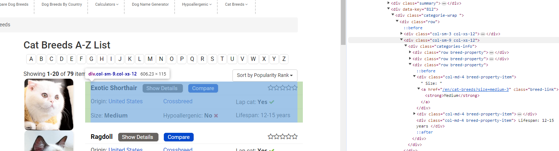

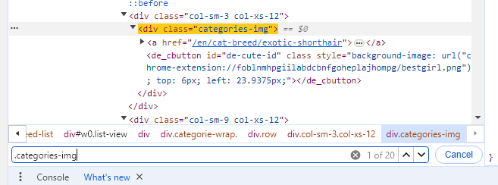

С помощью следующего скрипта можно получить необходимые свойства, которые будут сохранены в dataframe (для сохранения в csv).

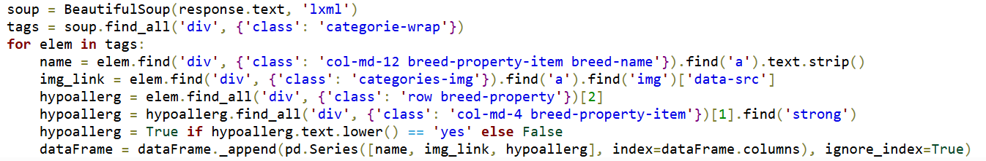

В результате был получен следующий набор данных:

